Узагальнюючий урок-гра з інформатики
« Я і Інформатика»
Мета:
- освітня: формувати пізнавальний інтерес до вивчення інформатики, цікавість та бажання до подальшого здобуття знань, вмінь та навичок з інформатики;
- розвивальна: розвивати критичне мислення, комунікабельність, уважність, витримку;
- виховна: виховувати наполегливість у досягненні мети, почуття відповідальності та взаємоповаги.
Форма заходу: урок-гра.
Обладнання: презентація, картки з завданнями, проектор.
ХІД ЗМАГАННЯ
Доброго дня! Вітаю ваc! Сьогодні ми зіграємо з вами у гру, яка називається «Я і Інформатика». Конкурсна програма складається із 10 конкурсів. Та перш ніж приступити, хочу побажати вам приємно провести час. І пам’ятайте: головне – не перемога, головне – участь. Тож нехай вам посміхнеться удача!
Конкур 1 «ПРЕЗЕНТАЦІЯ КОМАНД»
Для участі у грі ви розділилися на дві команди. Вам необхідно було вигадати назву та девіз, за що ви можете отримати 5 балів.
Тож зараз прошу представитись. А команду, що розпочне першою, ми визначимо такою собі «інформатичною лічилкою»:
Принтер, сканер, монітор,
Джойстик, мишка, пам’ять.
Покажіть тепер кому
Гру розпочинати?
Першою представиться команда ______________.
На черзі команда ____________. Прошу, ваше представлення.
Конкурс 2 «INFO-МАРАФОН»
Правила:
- в Info -марафоні приймає участь вся команда, якій задають питання;,
- викладач по черзі дає три підказки до відповіді;
- якщо відповідь дають після першої підказки, то команда отримує 3 бали, після другої – 2, після третьої – 1;
- в разі невірної відповіді команди, команда-суперник має можливість відповісти і отримати 0,5 бала
Питання і підказки (по черзі) демонструються на екрані монітора.
Питання:
Питання 1
- Це або 1 або 0, іншого бути не може.
- Про це говорять, коли йде мова про дані, про об’єм інформації.
- Одиниця виміру інформації.
Відповідь: біт.
Питання 2
- Вона зустрічається в програмах, обрахунках, міркуваннях.
- Гарні учні знаходять її одразу, а погані її взагалі не можуть знайти.
- Вона з’являється через те, що ви невірно думали, не вірно рахували.
Відповідь: помилка.
Питання 3
- В персональному комп’ютері її багато.
- Про неї кажуть, що в молодості вона гарна, а в старості зникає. її можна тренувати.
- В ній зберігається інформація.
Відповідь: пам’ять.
Питання 4
- Вона може бути у вас вдома і в комп’ютера.
- Поява її вдома – рідке явище, а у комп’ютера – звичайна справа.
- А в комп’ютерній графіці без неї як без рук!
Відповідь: миша.
Питання 5
- Це є у кожної країни.
- Вона може бути живою та забутою, сучасною та давньою, технічною.
- На ній пояснюються всі програми для ПК.
Відповідь: мова.
Питання 6
- Це буває на екрані.
- Його можна переміщувати.
- Він позначає позицію, куди вводимо інформацію.
Відповідь: курсор.

Конкур 3 «INFO - РЕБУС»
Командам пропонується розгадати ребус. Необхідно відгадати слова, які зашифровані і надати відповідь.
Один розгаданий ребус -1 бал.
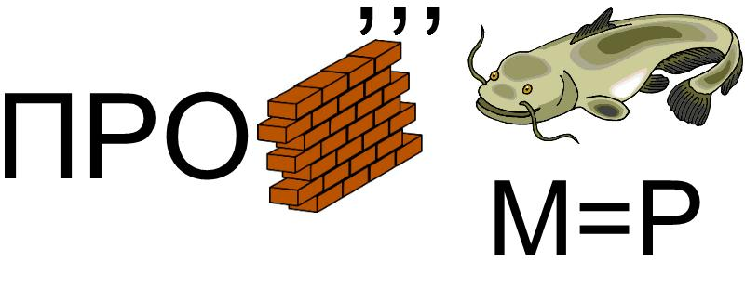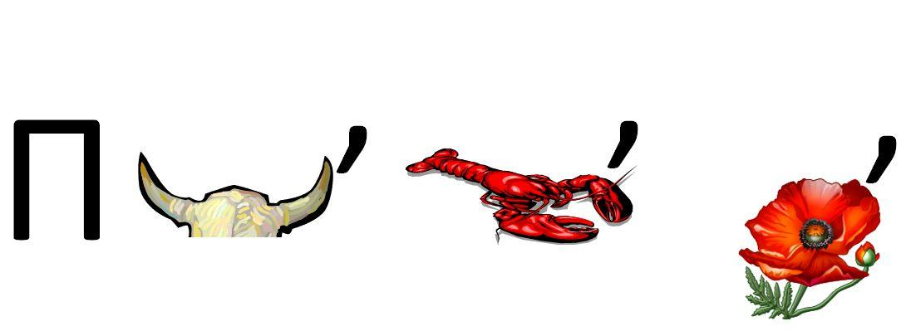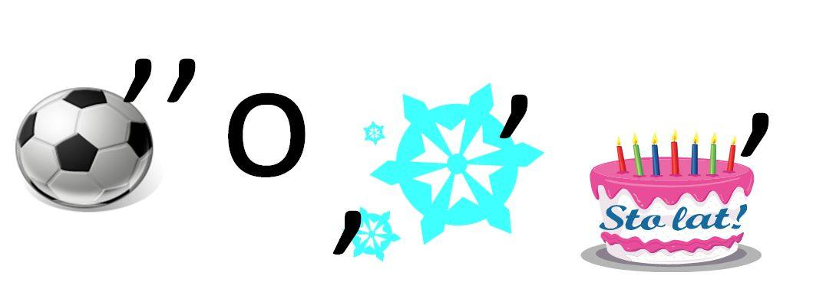
Відповідь: 1. процесор, 2. програма, 3. монітор, 4. папка.

Конкурс 4 «INFO - ГРА»

Для кожного терміну лівого стовпчика необхідно вибрати поняття в правому стовпчику.
Завдання виконується членами команди на окремих аркушах протягом 3-х хвилин. За правильне спів падіння команда отримує 1 бал.
- Байт  - Вираз (формула)  - Гіпертекст  - Запис  - Синтаксичні знаки  - Клавіатура  - Маніпулятор «мишка»  - Диск  - Меню  - Монітор  - HTML-документ  - Ім’я файлу | - Доріжка  - Символ  - Знак операції  - Клавіша  - Пункт  - Піксель  - Тип файлу  - Кнопка  - Біт  - Крапка  - Посилання  - Тег
Відповідь: 1-21;2-15;3-23;4-14 ;5-22;6-16;7-20;8-13;9-17;10-18;11-24;12-19.
Конкурс 5 «INFO-ТУРНІР»
Правила прості – хто знає відповідь, той піднімає руку. За викрики командам знімається 1 бал. За кожну правильну відповідь ви отримуєте по 1 балу.
- Найбільший диск ПК (вінчестер/жорсткий)
- Найголовніший пристрій ПК (процесор)
- Пристрій для підключення до Інтернету (модем)
- Скільки байт в 1 Кілобайті (1024)
- Шкідлива програма (вірус)
- Пристрій для введення текстової та графічної інформації з паперу в комп’ютер (сканер)
- Пристрій для виведення текстової та графічної інформації на друк (принтер)
- Програма для створення презентацій (POWER POINT)
- Безкоштовна програма для створення та редагування малюнків (PAINT)
- Програма для створення текстових документів (WORD)
- Як викликати контекстне меню? (правою кнопкою)
- WINDOWS – це …(операційна система)
- Пристрій введення інформації (3 шт)
- Пристрій виведення інфориації (3 шт)

Конкурс 6 «INFO-ШЕРЛОК»
Цей конкурс для капітанів команд. В цьому конкурсі вам потрібно знайди на комп’ютері текст «INFO-ШЕРЛОК» та виправити в ньому помилки, від форматувати за зразком.
Переможець – 5 балів
Програвший 2 бали
Текст . Цікаво знати
Про майбутній виннаход iPad писав щеее акадлеміііік В. М. Глушков в сфоїй кннииизі «Основи без папперовооооої инфформатікііі»(вийшла дрруком в 1982 ріцці): «Вже нідалекко тттой динь, коли зникнннне звеччайнна книха, шурналллл та газітта. Заммість сього кошна людинні будде носииииити зсобою «иликтронний» блакнотттт, шо буде придсставляяти собою комбінацію плоскогомонітору з мініатюрнимрадіопередавачем. Набираючи на клавеатурі цього «блокноту» потрібнийкод, можнабуде (знаходячись в будь-якому місцінанашій плланети) визвати з гиггантськіх компьютирних баз даних, щопов’язані в мерижі, будь-які тексти, зібражиння (в тому числі і динамічні), які і замінять не тільки сучасні книгги, шурнали та газити, але і сучаааасні тиливізорри».
Конкурс 7 «INFO-СЛОВО»
Знайди 10 слів. Слова можна читати по вертикалі і по горизонталі як згори донизу, так і знизу догори. Кожна команда отримує картку із таблицею, що зображена нижче, на якій закреслює знайдені слова. Час на виконання завдання 5 хвилини. Кожне знайдене слово оцінюється в 1 бал. Команда що впорається швидше отримає додатковий 1 бал.
А | С | К | А | Н | Е | Р | Е | Л | С
Р | І | Л | К | О | П | Ь | Т | А | А
Ь | Н | А | М | О | Н | І | Т | О | Р
Т | Т | В | Ж | И | Н | Г | А | Р | О
Я | Е | І | Ф | Я | С | Т | Ч | Я | Т
М | Р | А | Ш | И | М | Н | П | В | К
А | Н | Т | Л | Д | Ф | А | А | Р | А
П | Е | У | Н | У | Ц | Ш | Д | Г | Д
К | Т | Р | Е | Т | Н | И | Р | П | Е
Л | К | А | Б | Е | Л | Ь | Й | В | Р

Конкурс 8 «INFO-ШИФРОВКА»
Розшифрувати слова з таблиці. Команда, що впорається швидше отримає 2 бали.
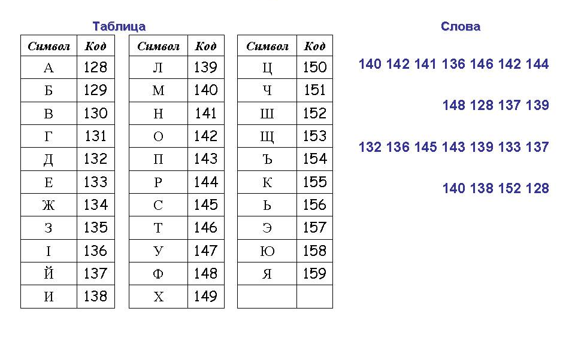
Відповідь: монітор,файл, дисплей, миша.
Розв’язати анаграми.
Перші 6 цифр – закодоване перше слово, наступні 6 – відповідно друге слово. Правильна відповідь 1 бал.
сканер – 741526

флешка – 852941

Нехай усім літерам алфавіту відповідають числа — їх порядкові номери. Розгадайте, які слова загадано:

25 | 19 | 21 | 17 | 1 | 23 | 24 | 3 | 1 | 18 | 18 | 33

21 | 7 | 6 | 1 | 4 | 24 | 3 | 1 | 18 | 18 | 33

Конкурс 9 «INFORMATION»
Команда обирає одного учасника, який встає обличчям до команди і спиною до екрану. На екрані висвітлюється малюнок. Учасник задає запитання для команди (напр., це пристрій введення інформації?), при чому вони можуть відповідати лише «так» або «ні».
Кожне правильно назване слово – 2 бали.
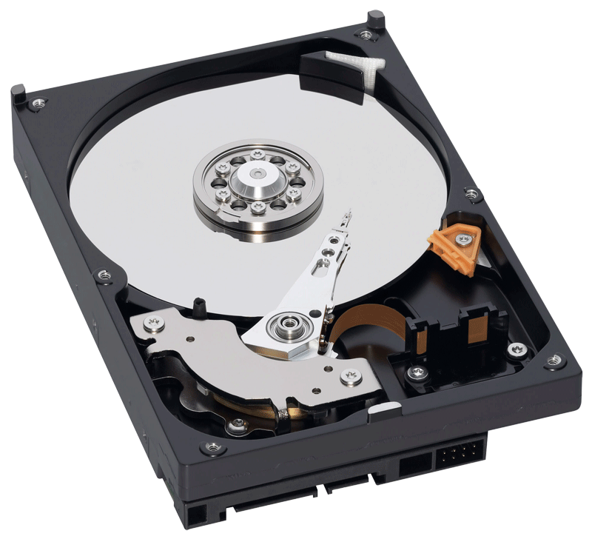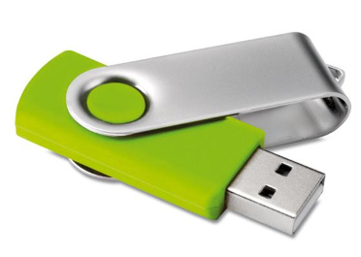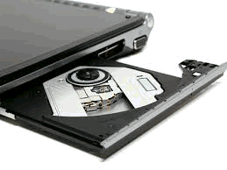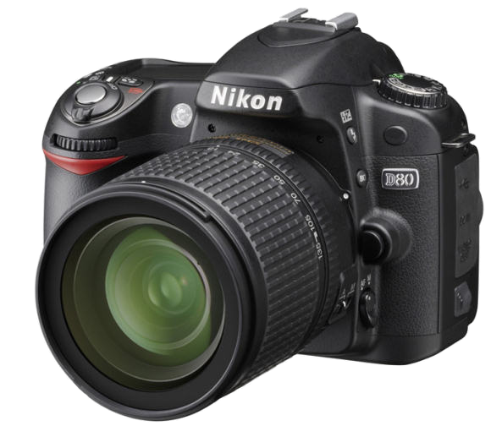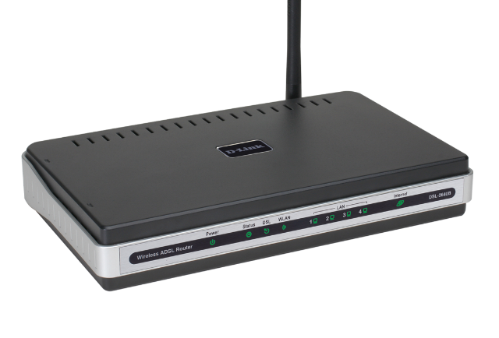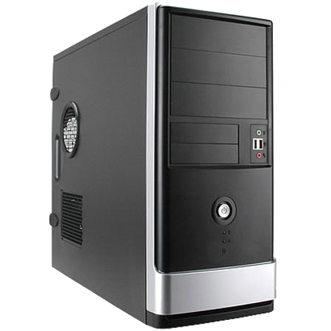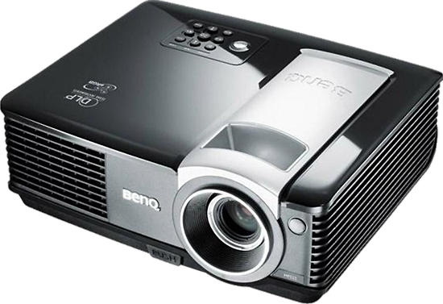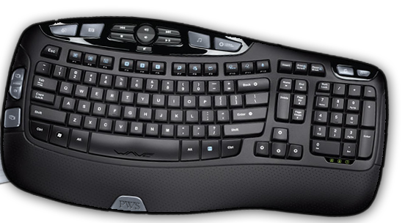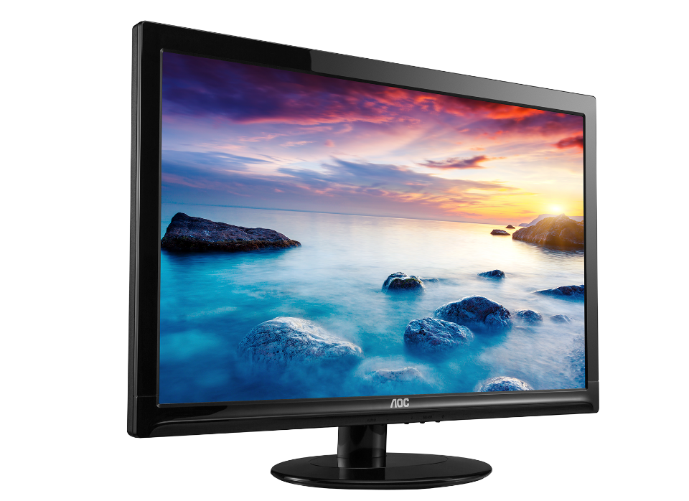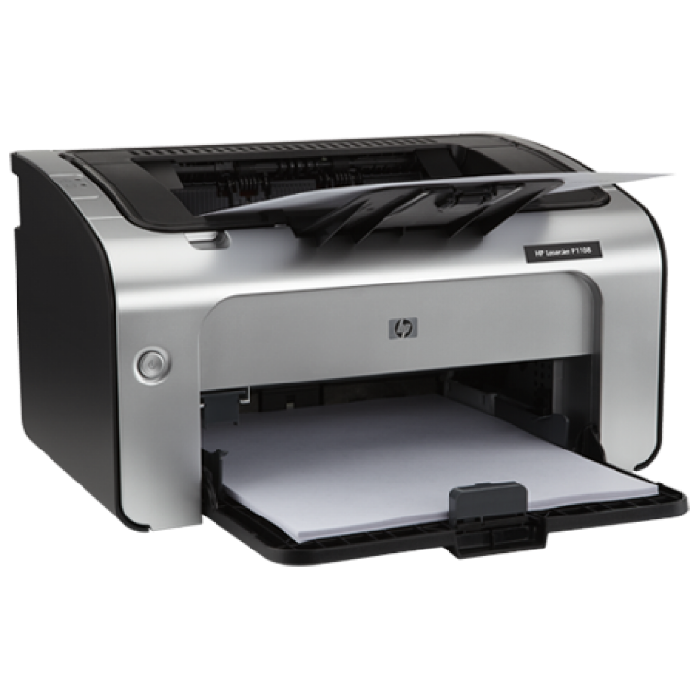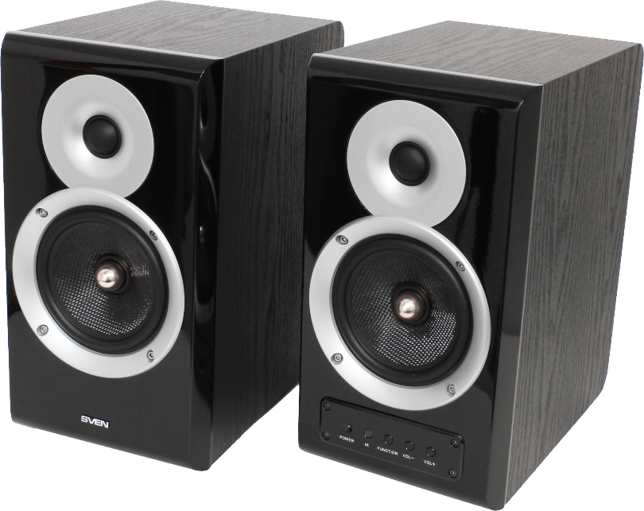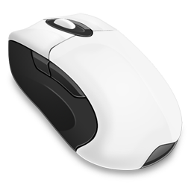
Конкурс 10 «ТВОРЧИЙ КОНКУРС».
Створити у програмі WORD грамоту для команди суперника та роздрукувати. Час на виконання 5 хвилин Оцінюватиметься застосований набір інструментів та дизайн грамоти. Максимальна кількість – 5 балів.
Підведення підсумків заняття.
Вітаю команду переможців!
Та насправді радість не лише в перемозі, а й у знаннях, які кожен з вас отримав.
Впродовж сьогоднішньої гри ми пригадали багато цікавої інформації, яку вивчали на заняттях з інформатики та комп’ютерної техніки. Даючі відповіді на цікаві завдання ми повторили величезний обсяг теоретичного матеріалу, розширили свої знання про комп’ютерну техніку та сучасні комунікаційні технології. Сподіваюся, що ви й надалі ви будете цікавитися інформатикою та новинами комп’ютерних інновацій з великим захопленням.

